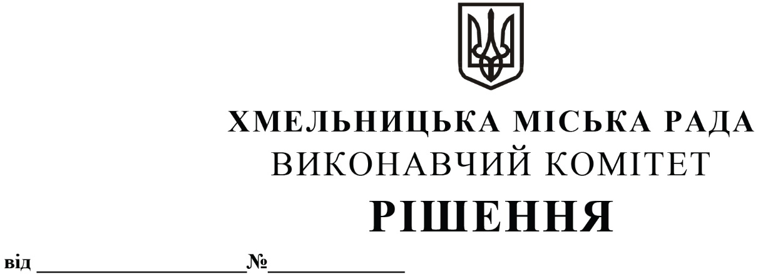

Про визначення об’єктів конкурсів та проведення конкурсів з перевезення пасажирів на автобусних маршрутах загального користування на території Хмельницької міської територіальної громади (на приміських маршрутах)

Розглянувши клопотання управління транспорту та зв’язку, керуючись законами України «Про автомобільний транспорт», «Про місцеве самоврядування в Україні», постановою Кабінету Міністрів України «Про затвердження Порядку проведення конкурсу з перевезення пасажирів на автобусному маршруті загального користування» від 03.12.2008 № 1081, виконавчий комітет міської ради

ВИРІШИВ:

1. Визначити об’єкти конкурсів з перевезення пасажирів на автобусних маршрутах загального користування на території Хмельницької міської територіальної громади (на приміських маршрутах), згідно з додатком 1.
2. Провести 9 березня 2022 року конкурси з перевезення пасажирів на автобусних маршрутах загального користування на території Хмельницької міської територіальної громади (на приміських маршрутах).
3. Контроль за виконанням рішення покласти на управління транспорту та зв’язку та заступника міського голови М. Ваврищука.

Міський голова О. СИМЧИШИН

Додаток 1
до рішення виконавчого комітету
від «___» _____________ 2022 р. № ____

Перелік об’єктів конкурсів на перевезення пасажирів на автобусних маршрутах загального користування на території Хмельницької міської територіальної громади (на приміських маршрутах)

Поряд-ковий номер | Номер маршруту | Назва маршруту  (початкова та кінцева зупинки) | Кількість  т/з на маршруті | Класи-фікація  т/з | Відстань від початкової до кінцевої зупинки,  кілометрів | Режим руху та кількість оборотних рейсів | Особливості періодиності виконання перевезень | Сумарна кількість т/з на маршрутах
1 | 2 | 3 | 4 | 5 | 6 | 7 | 8 | 9
1. | 7 | Хмельницький - Іванківці | 1 | (ІІ і вище) | 8 | Звичайний  5 оборотних рейсів | Щоденно  (з 6:00 по 20:00) | 1
2. | 8 | Хмельницький - Олешин | 1 | (ІІ і вище) | 9 | Звичайний  5 оборотних рейсів | Щоденно  (з 6:00 по 20:00) | 1
3. | 10 | Хмельницький - Малашівці | 1 | (ІІ і вище) | 20 | Звичайний  5 оборотних рейсів | Щоденно  (з 6:00 по 20:00) | 1
4. | 11 | Хмельницький - Водички | 1 | (ІІ і вище) | 24 | Звичайний  4 оборотних рейси | Щоденно  (з 6:00 по 20:00) | 1
5. | 12 | Хмельницький - Волиця | 1 | (ІІ і вище) | 16 | Звичайний  5 оборотних рейсів | Щоденно  (з 6:00 по 20:00) | 1
6. | 15 | Хмельницький - Шаровечка | 1 | (ІІ і вище) | 8,5 | Звичайний  6 оборотних рейсів | Щоденно  (з 6:00 по 20:00) | 1

Керуючий справами виконавчого комітету Ю. САБІЙ

В. о. начальника управління
транспорту та зв’язку Ю. СМОЛІНСЬКИЙ

